建築物基地綠化及建築物節約能源
法規與設計案例介紹
主講人：林憲德教授
本文擷取與建築基地綠化與建築物節約能源設計相關之法令
第 十 七 章 綠建築
第 一 節 一般設計通則
第二百九十八條 本章規定之適用範圍如左：
一、建築基地綠化：指促進植栽綠化品質之設計，其適用範圍為本編第五章第四節規定之學校、第十二章高層建築物、第十三章山坡地建築及第十五章實施都市計畫地區建築基地綜合設計之新建建築物。
三、建築物節約能源：指以建築物外殼設計達成節約能源目的之方法，其適用範圍為同一幢或連棟建築物之新建或增建部分最低地面以上樓層之總樓地板面積合計，在住宿類或學校類及大型空間類建築物超過五百平方公尺者，在其他各類建築物超過一千平方公尺者。但溫室、園藝等用途或構造特殊者，經中央主管建築機關認可之建築物，不在此限。
第二百九十九條 本章用詞定義如左：
一、綠化總二氧化碳固定量：指基地綠化栽植之各類植物二氧化碳固定量與其栽植面積乘積之總和。
三、建築物外殼耗能量：指建築物室內臨接窗、牆、屋面及開口等外周區單位樓地板面積之顯熱熱負荷。
四、外周區：指空間的熱負荷受到建築外殼熱流進出影響之空間區域，以外牆中心線五公尺深度內之空間為計算標準。
五、外殼等價開窗率：指建築物各方位外殼透光部位，經標準化之日射、遮陽及通風修正計算後之開窗面積，對建築外殼總面積之比值。
六、平均熱傳透率：指當室內外溫差在絕對溫度一度時，建築物外殼單位面積在單位時間內之平均傳透熱量。
七、窗面平均日射取得量：指除屋頂外之建築物所有開窗面之平均日射取得量。
八、平均立面開窗率：指除屋頂以外所有建築外殼之平均透光開口比率。

第 二 節 建築基地綠化
第 三百零二 條 建築基地之綠化，除應符合其直轄市、縣（市）主管建築機關之綠化相關規定外，其綠化總二氧化碳固定量應大於其二分之一法定空地面積與左表二氧化碳固定量基準值之乘積。

使用分區或用地 | 二氧化碳固定量基準值(公斤/平方公尺)
學校用地 | 五百
商業區、工業區 | 三百
前二類以外之建築基地 | 四百

第 三百零三 條 建築基地之綠化，應符合左列規定：
一、建築基地之綠化檢討以一宗基地為原則；如單一宗基地內之局部新建執照者，得以整宗基地綜合檢討或依基地內道路分割範圍單獨檢討。
二、學校用地之戶外教育運動設施、工業區之戶外消防水池和戶外裝卸貨空間、以及住宅區及商業區依規定應留設之騎樓、迴廊、私設通路或基地內通路等執行綠化有困難之面積，得不計入本節法定空地面積計算。
第 三百零四 條 建築基地綠化之總二氧化碳固定量計算，應依設計技術規範辦理。
前項建築基地綠化設計技術規範，由中央主管建築機關定之。
第 四 節 建築物節約能源
第 三百零八 條 建築物建築外殼節約能源之設計，應依據左表氣候分區辦理：

氣候分區 | 行政區域
北部氣候區 | 臺北市、臺北縣、宜蘭縣、基隆市、桃園縣、新竹縣、新竹市、苗栗縣、福建省連江縣、金門縣
中部氣候區 | 臺中縣、臺中市、彰化縣、南投縣、雲林縣、花蓮縣
南部氣候區 | 嘉義縣、嘉義市、臺南縣、臺南市、澎湖縣、高雄市、高雄縣、屏東縣、臺東縣
第 三百零九 條 辦公廳類、百貨商場類、旅館類及醫院類建築物，為維持室內熱環境之舒適性，其外殼耗能量應低於左表之基準值：
類別 | 氣候分區 | 外殼耗能基準  千瓦．小時／（平方公尺．年）
辦公廳類：  Ｇ類第一組  Ｇ類第二組 | 北部氣候區 | 八十
辦公廳類：  Ｇ類第一組  Ｇ類第二組 | 中部氣候區 | 九十
辦公廳類：  Ｇ類第一組  Ｇ類第二組 | 南部氣候區 | 一百一十五
百貨商場類：  Ｂ類第二組 | 北部氣候區 | 二百四十
百貨商場類：  Ｂ類第二組 | 中部氣候區 | 二百七十
百貨商場類：  Ｂ類第二組 | 南部氣候區 | 三百十五
旅館類：  Ｂ類第四組 | 北部氣候區 | 一百
旅館類：  Ｂ類第四組 | 中部氣候區 | 一百二十
旅館類：  Ｂ類第四組 | 南部氣候區 | 一百三十五
醫院類：  Ｆ類第一組 | 北部氣候區 | 一百四十
醫院類：  Ｆ類第一組 | 中部氣候區 | 一百五十五
醫院類：  Ｆ類第一組 | 南部氣候區 | 一百九十

第 三 百 十 條 住宿類建築物外殼等價開窗率之計算值應低於左表之基準值：
住宿類：  Ｈ類第一組  Ｈ類第二組 | 氣候分區 | 建築物外殼等價開窗率
住宿類：  Ｈ類第一組  Ｈ類第二組 | 北部氣候區 | 百分之十三
住宿類：  Ｈ類第一組  Ｈ類第二組 | 中部氣候區 | 百分之十五
住宿類：  Ｈ類第一組  Ｈ類第二組 | 南部氣候區 | 百分之十八
住宿類建築物外殼不透光部分之平均熱傳透率應低於左表之基準值：
部位 | 平均熱傳透率基準 瓦\（平方公尺．度）
屋頂 | 一．二
外牆 | 三．五

第 三百十一 條 學校類建築物之屋頂平均熱傳透率應低於一．二瓦／（平方公尺．度）且其居室空間之窗面平均日射取得量應分別低於左表之基準值。
學校類建築物：  Ｄ類第三組  Ｄ類第四組  Ｄ類第五組  Ｆ類第二組  Ｆ類第三組 | 氣候分區 | 窗面平均日射取得量單位：千瓦．小時∕（平方公尺．年）
學校類建築物：  Ｄ類第三組  Ｄ類第四組  Ｄ類第五組  Ｆ類第二組  Ｆ類第三組 | 北部氣候區 | 一百六十
學校類建築物：  Ｄ類第三組  Ｄ類第四組  Ｄ類第五組  Ｆ類第二組  Ｆ類第三組 | 中部氣候區 | 二百
學校類建築物：  Ｄ類第三組  Ｄ類第四組  Ｄ類第五組  Ｆ類第二組  Ｆ類第三組 | 南部氣候區 | 二百三十
第 三百十二 條 大型空間類建築物之屋頂平均熱傳透率應低於一．二瓦／（平方公尺．度）且其居室空間之窗面平均日射取得量應分別低於左表之基準值。但平均立面開窗率在百分之十以下者，其窗面平均日射取得量得不受限制。

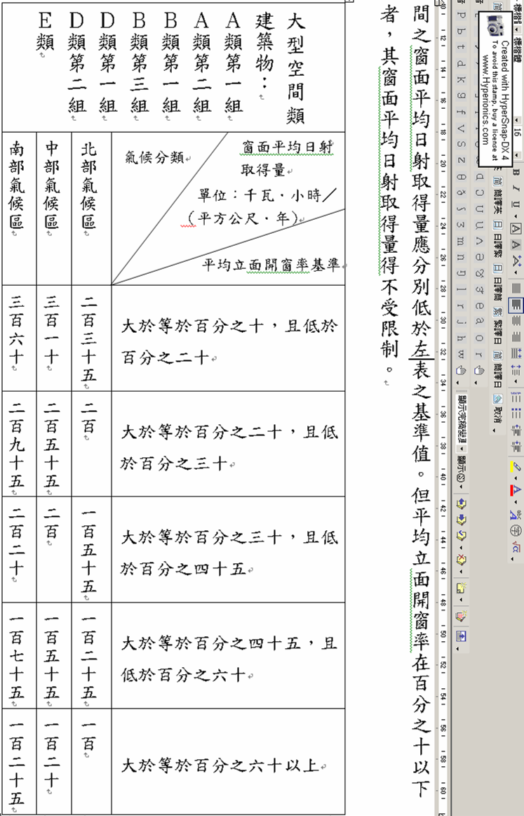

第 三百十三 條 其他類建築物之屋頂平均熱傳透率應低於一．五瓦／（平方公尺．度）。
第 三百十四 條 同一幢或連棟建築物中，有供本節適用範圍二類以上用途，且其各用途之規模分別達本編第二百九十八條第三款規定者，其耗能量之計算基準值，除辦公廳類、百貨商場類、旅館類及醫院類建築物應依各用途空間所占外周區空調樓地板面積加權平均計算外，應分別依其規定基準值計算。
第 三百十五 條 有關建築物節約能源之外殼節約能源設計，應依設計技術規範辦理。前項建築物節約能源設計技術規範，由中央主管建築機關定之。

建築基地綠化設計技術規範
主講人：林憲德教授
1. 依據
本規範依據建築技術規則設計施工篇第三百零四條規定訂定。
2.目的
2.1 以建築基地綠化設計增進生態系統完整性、減緩溫室效應、減輕熱島效應、改善生態棲地、減緩噪音污染、淨化空氣品質、美化環境以臻適意美質之永續環境。
2.2 提供建築基地綠化設計指標之統一計算方法與評估標準。
3.用語定義
本規範之用語定義如下：
2.1 綠化總二氧化碳固定量(kg/m²)
建築基地內所有植栽由小苗至成樹期間，單位綠化面積對大氣二氧化碳之理論固定效果，亦即指基地綠化栽植之各類植物二氧化碳固定量與其栽植面積乘積之總和。
2.2 植物二氧化碳固定量（kg/m²）
植物由小苗至成樹期間，單位綠化面積對大氣二氧化碳之理論固定效果。
2.3 大喬木
成樹平均生長高度可達10公尺以上之喬木。
2.4 小喬木
成樹平均生長高度10公尺以下或針葉型、疏葉型樹種之喬木。
2.5 老樹
米高徑0.3公尺或樹齡20年以上之喬木。
2.6 受保護樹木
米高徑0.8公尺以上，或樹高十五公尺以上或樹齡五十年以上，或經主管機關認定為珍稀樹木，或具生態、生物、地理及區域人文歷史、文化代表性之樹木、樹林、綠籬、蔓藤等。
2.7 複層栽植
綠地垂直剖面包括喬木層、灌木層、地被層三層配置之植栽。
2.8 小苗
高度150公分以下或樹胸高直徑3公分以下之喬木。
4.適用範圍
本規範適用於建築技術規則五章第四節規定之學校、第十二章高層建築物、第十三章山坡地建築及第十五章實施都市計畫地區建築基地綜合設計之新建建築物。
5.評估指標
本規範以植物綠化總二氧化碳固定量TCO₂為評估指標。
6.評估基準
建築基地之綠化，除應符合其地方主管建築機關之綠化相關規定外，其設計之綠化總二氧化碳固定量值（TCO₂），應高於建築基地之二分之一法定空地面積與建築技術規則設計施工編第三百零二條所訂之二氧化碳固定量基準值（表1）之乘積（TCO_{2C}），其合格判斷式依(1)式為之。
TCO₂＞TCO_{2 C} (1)
7.指標計算法
新建建築基地之TCO₂值依下列諸式計算之：
TCO₂＝（ΣGi×Ai）×α (2)
TCO_{2C}＝0.5×A’×β (3)
A’＝A₀×（1- r）-Ap………………………………………………(4)
其中：
Gi：某植栽種類之單位覆蓋面積二氧化碳固定量[kg/㎡]，查表2。
Ai：某植栽之覆蓋面積基準（㎡），喬木以表3之標準覆蓋面積計算。灌木、花圃、草地以實際種植平面面積計算，蔓藤類以實際立體攀附面積計、其他則以實際密植平面面積計。但因強風影響綠化之故，樓高11層以上之所有綠化，除非有良好且被主管建築機關認定之防風設施，否則一律不予計算。植栽之覆土深度必須符合表2之規定始得承認之。
α：生態綠化優待係數，亦即針對有計畫之本土植物、誘鳥誘蝶植物等生態綠化之優惠（查表4）。最無特殊生態綠化者設α＝1.0。80%綠地面積以上有生態綠化者優待係數為1.2，60%綠地面積以上有生態綠化者優待係數為1.1。此優待必須由設計者提出之整體植栽生態計畫說明書以供認定。
A₀：基地面積[㎡]。以申請建照一宗基地範圍為原則。若為單一宗基地內之局部新建執照，可以全宗基地綜合檢討或依基地內道路分割範圍單獨檢討。
A’：可執行綠化之都市計畫規定法地空地面積[㎡]。
r：基地法定建蔽率[--]。
β:單位綠地CO₂固定量基準[kg/㎡]。查建築技術規則設計施工編第三百零二條所訂之二氧化碳固定量基準值（表1）。
Ap（㎡）：學校之球場、田徑場、游泳池等戶外教育運動設施、工業區之戶外消防水池、戶外裝卸貨空間、以及住宅區、商業區內依法應留設之騎樓、迴廊或基地內通路等執行綠化有困難之面積。如田徑場、球場等，以場地線內面積計之。若無上述適用之基地，則設Ap為0。
表1單位綠地CO₂固定量基準β(kg/㎡)
使用分區或用地 | CO₂固定量基準值β(kg/m²)
學校用地 | 500
商業區、工業區 | 300
前兩類以外之建築基地 | 400
表2 各種植栽單位面積二氧化碳固定量Gi（kg/m²）
栽植類型 |  | CO₂固定量  Gi(kg/㎡) | 覆土深度
生態複層 | 大小喬木、灌木、花草密植混種區（喬木間距3.0m以下） | 1200 | 1.0m以上
喬木 | 大喬木 | 900 | 1.0m以上
喬木 | 小喬木 | 600 | 1.0m以上
喬木 | 棕櫚類 | 400 | 1.0m以上
灌木（每㎡至少栽植4株以上） |  | 300 | 0.5m以上
多年生蔓藤 |  | 100 | 0.5m以上
草花花圃、自然野草地、草坪 |  | 20 | 0.3m以上
表3 CO₂固定量計算用喬木栽種間距與植栽標準覆蓋面積Ai
評估對象 |  | 栽種間距 | 標準覆蓋面積Ai
新開發基地新種喬木（註1）  或已開發基地一般喬木評估 | 市街地或一般小建築基地 | 4m | 16 m²
新開發基地新種喬木（註1）  或已開發基地一般喬木評估 | 學校、小社區公園、工業區或一公頃以上基地開發 | 5m | 25 m²
新開發基地新種喬木（註1）  或已開發基地一般喬木評估 | 都會公園、科學園區、或五公頃以上基地開發 | 6m | 36 m²
已開發基地老樹及受保護樹木評估（註2） | 任何基地 | 以標準覆蓋面積Ai之2倍優惠計算
新建建築物刻意避開保留之老樹及受保護樹木評估（註2） | 任何基地 | 以標準覆蓋面積Ai之4倍優惠計算
註1：喬木間距大於或等於上述間距者，以本表Ai基準值計算其CO₂固定量；喬木間距小於上述間距者，以實際間距之平方面積計算其CO₂固定量，但緊鄰建築物之喬木必須以樹幹中心標準覆蓋面積Ai扣除建築物障礙面積計算其CO₂固定量。
註2：由外移植的老樹視同新樹，不予以優惠計算
8.指標計算相關說明
8.1 植栽及種植面積規定
本規範鼓勵所有植栽自小苗種起，所有大、小喬木不論小苗、成樹均以相同CO₂固定量計算之。為了確保植物樹冠充分成長的空間，喬木必須保有適當的種植距離。本評估規定大喬木應維持在表2所示之最小種植間距與面積。喬木間距大於或等於此間距者，以表中所列標準覆蓋面積Ai計算其CO₂固定量；喬木間距小於此間距者，以實際間距之平方面積計算其CO₂固定量。在評估時，最好每棵樹中心劃上正方形格子最小種植面積，來檢驗每棵喬木最小種植面積範圍內是否重疊、或有建築物障礙，種植面積計算時應扣除其重疊面積與建築障礙面積。
8.2 覆土深度規定
為了保有植物根部充分的生長空間，植物必須保有充足的覆土深度，本規範規定覆土深度的條件，喬木類為1.0m以上，灌木及蔓藤為0.5m以上，花圃及草地為0.3m以上。假如無此條件，其二氧化碳固定量即略而不計。
8.3 立體綠化規定
本規範對於屋頂、陽台等水平人工地盤的綠化，以實際植栽種類及栽種面積來計算。對於蔓藤類植物在牆面、坡崁、涼亭、花架上的綠化，則以實際攀附面積作為計算。但因高樓強風不易綠化之故，樓高11層以上之所有綠化，除非有良好且被主管建築機關認定之防風設施，否則一律不予計算。當然蔓藤類植物攀附情形常常有增減變化，但實際應用上只能以現況為準來計算。
8.4 老樹及受保護樹木的優惠評估
本規範特別對老樹及受保護樹木進行CO₂固定量優惠評估，亦即老樹或受保護樹木如能提出照片相關證明資料，可用標準覆蓋面積Ai之2倍來計算。尤其於新建建築物配置刻意避開老樹而設計時，如能提出照片相關資料，可特別給予實際老樹標準覆蓋面積Ai之4倍面積來計算其CO₂固定量（見表3），亦即把保留的老樹視同二次再生之老樹予以加倍優惠評估。然而，對於由外移入的老樹，由於存活率極低之故，本規範則一律視同新樹評估，不予以優惠計算。
8.5 生態綠化優惠評估
本指標特別對表4所示之本土植物、誘鳥誘蝶植物等生態綠化給予優惠計算。只要能提出60%或80﹪以上的生態綠化計畫說明書，可給予優惠係數α為1.1或1.2之優惠計算。
8.6 標準覆蓋面積Ai規定
標準覆蓋面積Ai依表3為之，但覆蓋範圍不得包含公式(4)中之Ap面積(即學校之球場、田徑場、游泳池等戶外教育運動設施、工業區之戶外消防水池、戶外裝卸貨空間、以及住宅區、商業區內依法應留設之騎樓、迴廊或基地內通路等執行綠化有困難之面積)。亦即綠化困難之面積已自基地面積中扣除，不得再計入綠化之標準覆蓋面積。

表4-a原生植物植栽參考表
闊葉大喬木 | 港口木荷、樟葉楓、蓮葉桐、糙葉榕、香楠、台灣紅榨楓、台灣欒樹、台灣掌葉楓、昆欄樹、大葉楠、欖仁、苦楝、杏葉石櫟、長尾柯、烏心石、楓香、台灣樟、刺桐、白雞油、榕樹、樟樹、茄苳、青剛櫸、黃槿、香楠、紅楠、大葉楠、山欖、雀榕、青剛櫟、稜果榕、台灣朴樹、台東漆、海檬果、青楓、楓香、竹柏、穗花棋盤腳。
闊葉小喬木、針葉木或疏葉型喬木 | 霧社木薑子、霧社櫻花、鐵色、巒大花、台灣木石樹、檄樹、恆春厚殼樹、恆春楊梅、台灣鵝掌柴 （江某）、尖葉楓、阿里山千金榆、山欖、牛乳榕、台灣石楠、無患子、黃連木、流疏樹、野桐、血桐、杜英、九芎、大頭茶、山黃麻、山豬肉、山龍眼、羅氏鹽膚木、蘭嶼海桐、鐵冬青、魯花樹、恆春石斑木、大葉樹蘭、相思樹、台灣山枇杷、台灣肖楠、龍柏、瓊崖海棠、水柳、珊瑚樹、猴歡喜、蘭嶼羅漢松、台灣扁柏、水黃皮、火筒樹、台灣黃揚、筆筒樹、山黃梔、桃實百日青。
棕櫚科 | 台灣海棗、山棕。
灌木 | 鵝鑾鼻蔓榕、蘭嶼土沈香、華八仙、海埔姜、七里香、厚葉柃木、苦林盤、海桐、野牡丹、烏柑、台灣馬桑、呂宋莢迷、銳葉柃木、樹蘭、春不老、杜虹花、冇骨消、野牡丹、樹蘭、春不老、衛矛、十大功勞、月桃、長橞木、野薑花、含笑花、芙蓉菊、厚葉石斑木、鵝掌藤、姑婆芋、木槿、木芙蓉、龍船花、金毛杜鵑、山蘇、台東火刺木、硃砂根。
草本 | 日日春、鵝鑾鼻野百合、巒大秋海棠、桔梗蘭、台灣馬蘭、台灣澤蘭、水鴨腳、霍香薊、文珠蘭、紫茉莉、長柄菊、蛇莓、馬蘭、兔尾草、假儉草、兩耳草、沿階草、紫蘭、車前草。
蔓性及懸垂植物 | 銳葉牽牛花、馬鞍藤、土木桂（土丁桂）、槭葉牽牛、薜荔、蟛蜞菊、虎葛、地錦、三角葉西番蓮、海金沙、濱刀豆。
註：其他不及列舉之本土植栽亦可檢附說明後提出，尤其海岸、惡質地形之本土植栽更應諮詢當地苗圃專家，謹慎採用為宜。

表4-b 誘鳥誘蝶植栽參考表（鳥餌、蜜源植物）
闊葉大喬木 | 菩提樹、厚香皮、雀榕、茄苳、樟樹、山黃麻、楊梅、構樹、榕樹、鐵刀木、苦楝、烏心石、豬腳楠、龍眼、芒果、毛柿、火筒樹、刺桐、台灣巒樹、白玉蘭、洋玉蘭、烏臼、錫蘭橄欖、麵包樹、欖仁樹、穗花棋盤腳。
闊葉小喬木、針葉木或疏葉型喬木 | 水黃皮、鳳凰木、山櫻花、梅、珊瑚刺桐、莢迷、栓皮櫟、羅漢松、楊桐、無患子、水柳、山黃梔、黃槐、阿勃勒、黃槿、楊梅、九芎、水黃皮、台灣海桐、小葉桑、蓮霧、芭樂等各種果樹。
棕櫚科 | 山棕、台灣海棗、蒲葵。
灌木 | 冇骨消、野牡丹、七里香、金露花、扶桑、樹蘭、春不老、衛矛、林投、桃葉黃楊、十大功勞、草海桐、華八仙、月桃、長橞木、野薑花、含笑花、木槿、木芙蓉、龍船花、金毛杜鵑、番茉莉、黃蝴蝶、台東火刺木、硃砂根。
蔓性及懸垂植物 | 馬兜玲、炮仗花、九重葛、珊瑚藤、牽牛花、馬鞍藤、山葛、虎葛、山葡萄、三葉崖爬藤、猿尾藤、蟛蜞菊、百香果、蒜香藤、使君子、鷹爪花、毬蘭、朝日蔓、大鄧伯花。
草花及地被植物 | 稻穀類、狗尾草、狗牙根、牛筋草、颱風草、馬力筋、石竹、霍香薊、文珠蘭、紫茉莉、長柄菊、蛇莓、馬蘭、四季草花。
註：其他不及列舉之誘鳥誘蝶植栽亦可檢附說明後提出

9. 建築基地綠化設計審查之相關資料及文件
建築基地綠化設計之送審資料包括下列文件：
- 附表一所示之「建築基地綠化總二氧化碳固定量計算總表」。
- 建築基地綠化總二氧化碳固定量計算過程相關面積、數量、公式計算表
- 建築基地植栽配置平面圖（必須清楚標明各種植栽名稱）。
- 植栽數量表（必須清楚標明各種植栽名稱及覆土深度）。
- 若以老樹優惠計算時，必須提出照片相關資料證明。

10.常用綠化方式
基地內常見之綠化手法，包括複層植栽、人工地盤綠化、垂直綠化、陽台露台綠化等得參考表5列舉之案例及說明。
表5-a常見綠化方式（複層植栽及人工地盤綠化）
複層植栽 | - 運用不同高度、色彩、質感之植物營造豐富多層次之植栽設計。  - 以多層次之栽植結合景石，創造小型生物行動、棲息之空間。 | 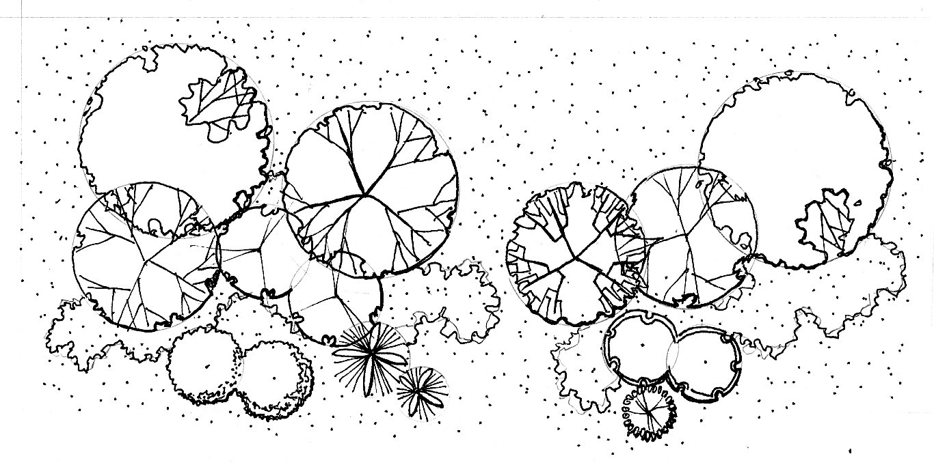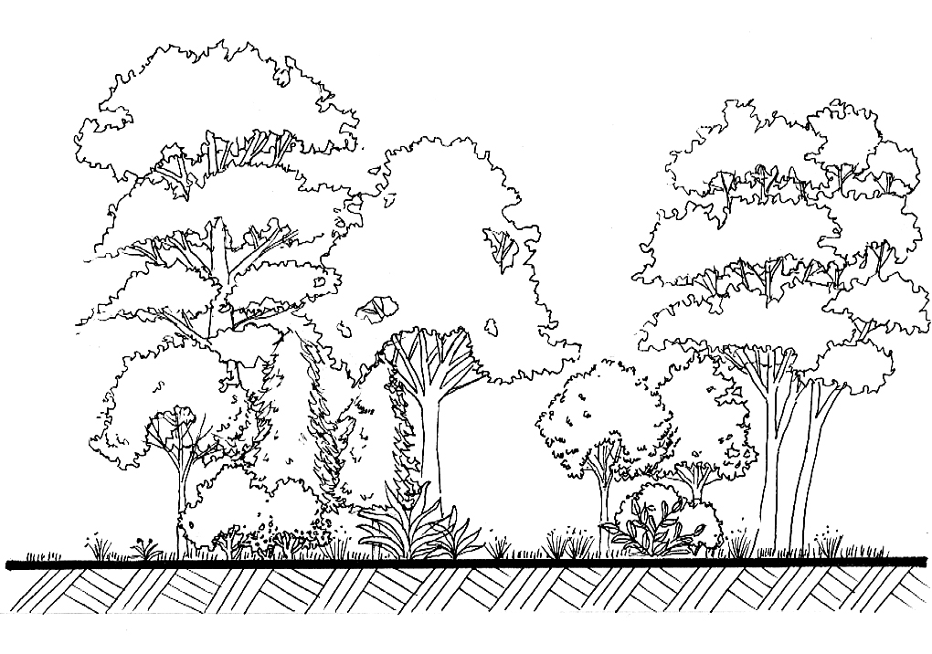
人工地盤綠化 | 1.應考慮結構版載重問題，以輕質土壤為主。  2.覆土深度、石組及植栽(大樹)位置應配合樑位設計。  3.植栽區應考慮排水層，防水層及防根層設計。  4.應以保水性強之栽培介質回填。  5.應設置適當之澆灌系統。  6.植栽選種以耐旱、抗風為主，避免深根、板根性植栽。 | 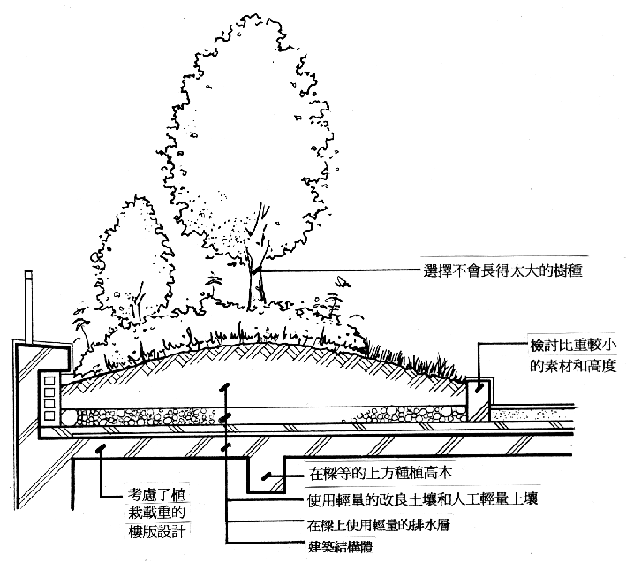  以小喬木為宜，位置以樑上為宜  以比重較小、輕質材質施作  考量植栽載重之樓版設計  使用輕量之改良土壤或人工栽培界質  使用輕量之排水層  防水層  PC 保護層
人工地盤綠化 |  | 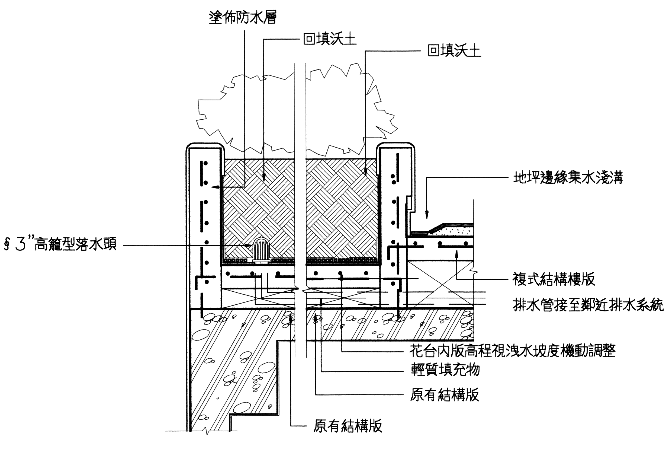  排水設施  防水層塗佈  回填沃土  地坪邊緣集水淺溝  排水收集接至建物雨水排水系統  防水層及PC保護層

表5-b常見綠化方式（垂直綠化）
垂直綠化 | 1.植栽選取以耐旱、低維護度、生長快為原則。  2.考慮植栽生長，最小寬度應為30cm。  3.支架、攀附造型應與建築物整體考量。  4.為避免對壁面之破壞，攀附支架應距建物30公分以上。 | 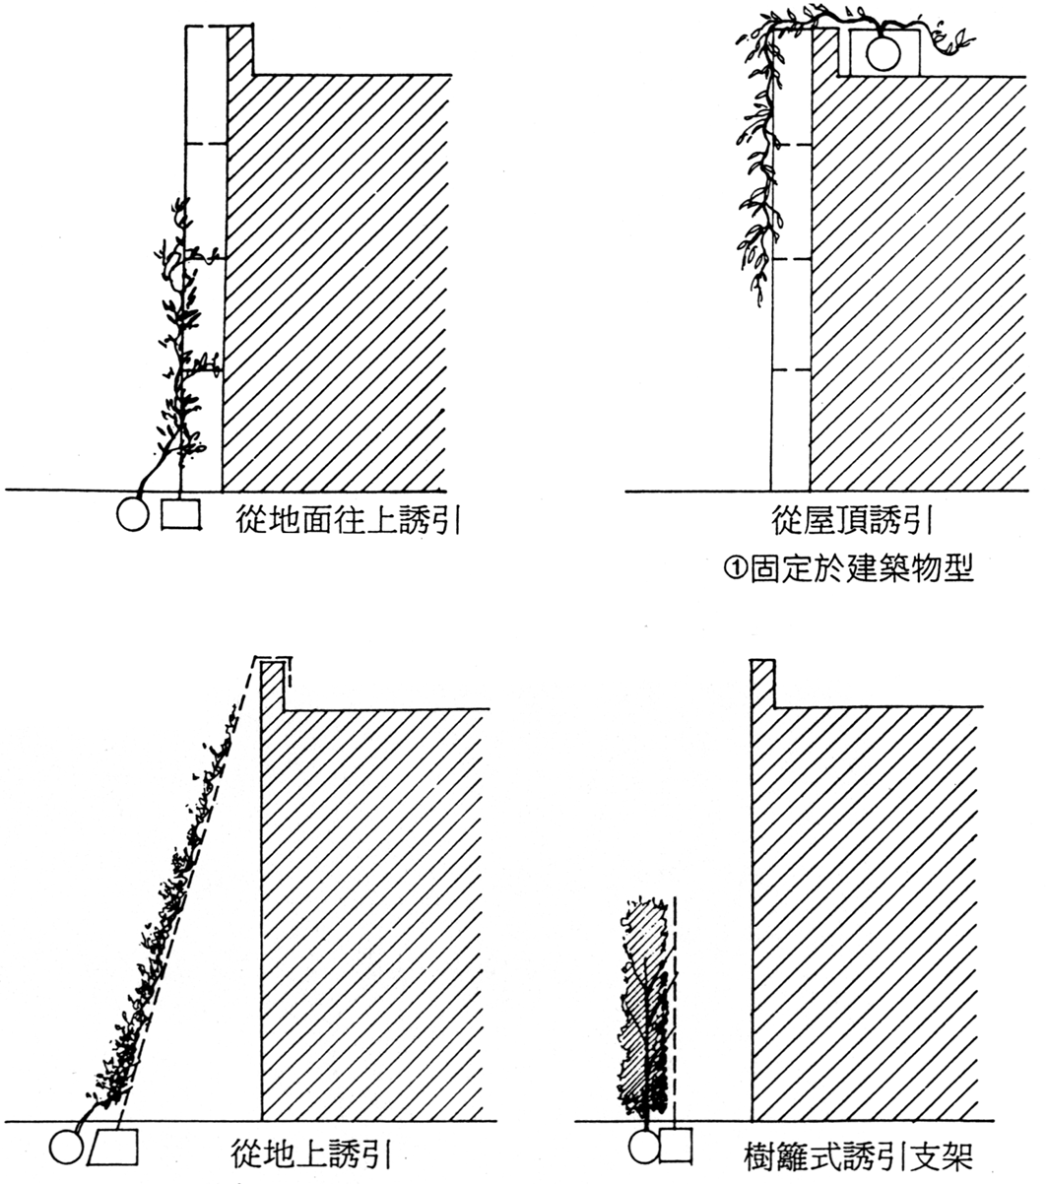

表5-c常見綠化方式（陽台、露台綠化）
陽台、露台綠化 | 1.植栽區應考慮排水層，防水層及防根層設計。  2.考慮植栽生長，最小寬度應為40cm。  3.排水設施應予建築物整體考量。  4.應以保水性強之栽培介質回填。  5.植栽選種以耐旱、耐蔭、低維護度為原則 | 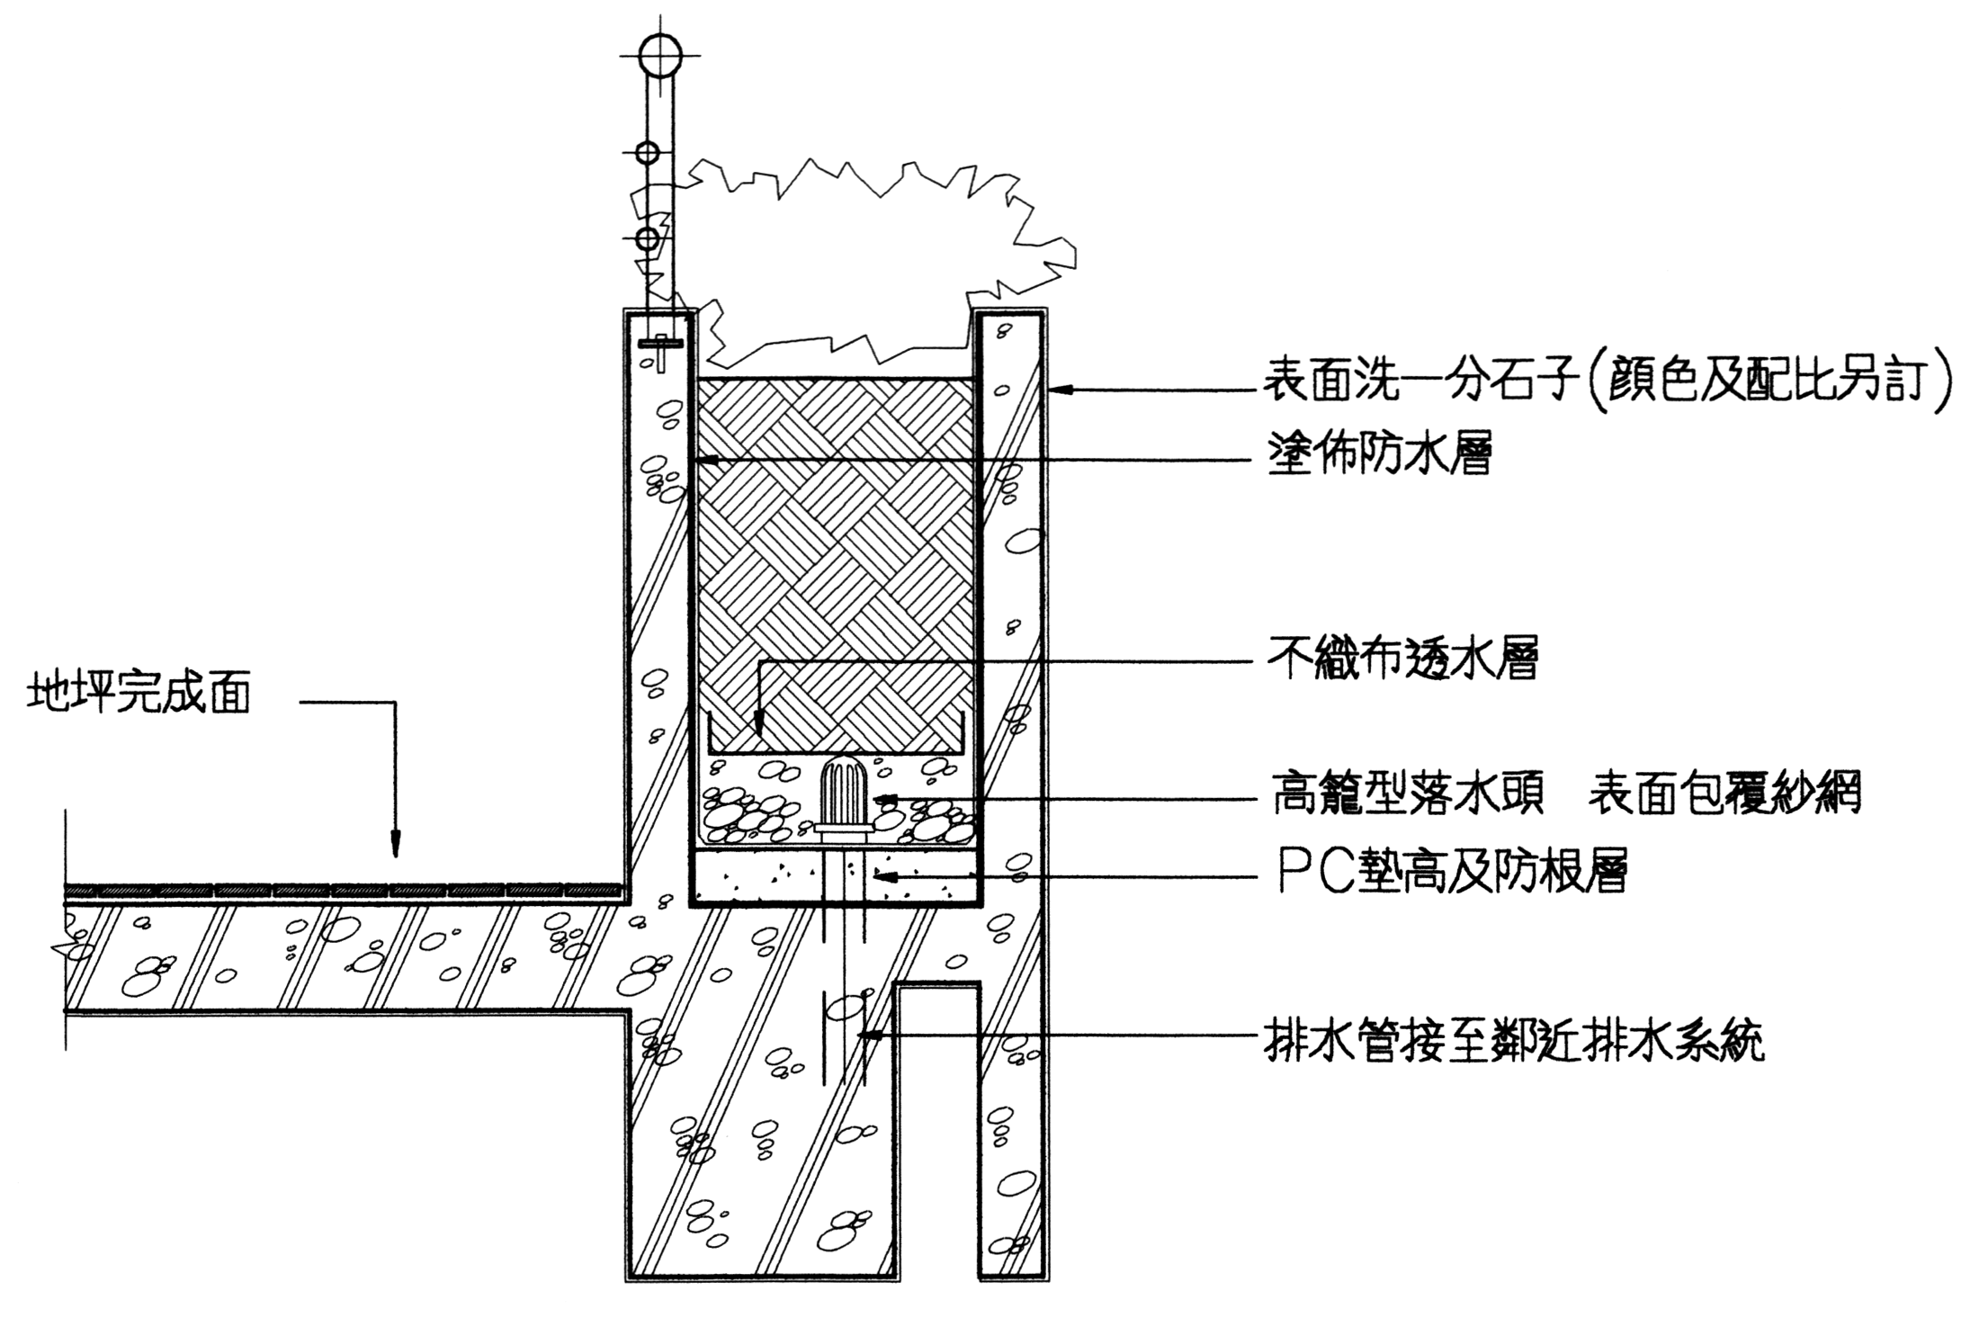  防水層塗佈  不織布透水層  排水管  防水層  排水管接至建物雨水排水系統
陽台、露台綠化 |  | 鋼索  鋼索  高樓建物綠化應加設防護裝置
11.維護管理建議
為維護植物生理、保持植栽良好生長狀況、進而達到環境景觀美質之目的，基地內之植生綠化應擬定維護管理計畫，並建議一年總體檢視一次。
表6建築基地綠化維護管理項目表
管理項目 |  | 屋頂/人工地盤 | 陽台、露台 | 戶外 | 壁面
植物 | 灌溉 | △ | △ | △ | △
植物 | 病蟲害防除 | ○ | ○ | △ | ○
植物 | 施肥 | ○ | ○ | ○ | ○
植物 | 修剪、割草、除草 | ○ | ○ | △ | ○
植物 | 落葉處理 | ○ | △ | ○ | △
植物 | 移植、疏植 | ○ | ○ | △ | ○
植物 | 葉之清洗 |  | ○ |  | △
植栽基礎 | 客土  換土  鬆土 | △  ○  ○ | △  ○  ○ | ○  ○  ○ | △  ○  ○
植栽基礎 | 排水層 | △ | △ | ○ | △
植栽基礎 | 通氣孔 | △ | △ | ○ | △
設備及其他 | 給水 | △ | △ | △ | △
設備及其他 | 噴灌、滴灌 | ○ | ○ | ○ | △
設備及其他 | 排水 | △ | △ | ○ | △
設備及其他 | 保護支柱 | ○ | ○ | ○ | ○
設備及其他 | 誘引支柱 |  |  |  | △
△：基本作業 ○：必要時進行之作業
附表一 建築基地綠化總二氧化碳固定量計算總表
一、建築物基本資料
建築物名稱 |  |  | 基地地號
起造人 |  |  | 設計人
基本資料 | 基地面積（A₀）
基本資料 | 法定建蔽率（r）
基本資料 | 法定空地面積A₀×（1-r）
二、綠化量計算

ΣGi×Ai＝
三、生態綠化優待係數α  本土植物、誘鳥誘蝶植物（查表3）等生態綠化比例＝ ％  必須提出生態綠化計畫說明書及計算表 |  |  |  |  |  | α＝
四、綠化設計值TCO₂計算  TCO₂＝（ΣGi × Ai ）× α |  |  |  |  |  | TCO₂＝
五、綠化基準值TCO_{2C}計算  TCO_{2C}＝0.5×A’×β 其中：  1.A’＝A₀×（1- r）-Ap，A₀：基地面積；r：法定建蔽率；Ap：執行綠化有困難之面積，查公式3、4。  2.β：單位綠地CO₂固定量基準[kg/㎡]。查建築技術規則設計施工編第三百零二條。 |  |  |  |  |  | TCO_{2c}＝
六、綠化量指標及格標準檢討  判斷式：設計值TCO₂＞標準值TCO_{2C} ？ 是□ 否□ |  |  |  |  |  | 合格 □  不合格 □
簽  證  人 |  | 姓 名： （簽章） |  | 開業證書字號：
 |  | 事務所名稱： 建築師事務所
 |  | 事務所地址：

12.案例操作
基地位置：台中 基地面積：3500㎡(含Ap法定騎樓:70×4=280㎡)
法定建蔽：60％ 法定空地面積：3500×(1-60%)=700㎡

綠化量數據計算：
基地位置：台中 基地面積：3500㎡(含Ap法定騎樓:70×4=280㎡)
法定建蔽：60％ 法定空地面積：3500×(1-60%)=700㎡
一、綠化量TCO₂計算
TCO₂＝（ΣGi×Ai）×α
1.大喬木：
A.原基地保留1株，覆蓋面積為10m×10m=100㎡，依據表3可得4倍Ai獎勵，故綠化量為：
900×100×4＝360000
B.本基地種植大喬木8株，綠化量為：
900×8×16＝115200
本案大喬木綠化量合計為：360000+115200＝475200
2.小喬木：
本案小喬木共栽種9株，綠化量合計為：600×9×16＝86400
3.棕櫚類：
本案棕櫚類共栽種15株，綠化量合計為：400×15×16＝96000
4.灌木類：
本案灌木類共栽種4區，面積合計為96.55+36+18.75+37.5＝188.5㎡，
綠化量合計為：300×188.5＝56640
5.草坪：
本案草坪共栽種2區，面積合計為96.55+773.75＝870.3㎡，
綠化量合計為：20×870.3＝17406
本案α為1.0，故綠化量TCO₂總合計為：475200+86400+96000+56640+17406＝731646

二、綠化設計值TCO_{2C}計算：
TCO_{2C}＝0.5×A’×β
A’＝A0×（1－r）-Ap
A’＝3500×（1-60%）－70（騎樓長）×4（寬）＝1120
TCO_{2C}＝0.5×1120×400＝224000

故 TCO₂＝731646 ＞ TCO_{2C}＝224000 合格！

附表一 建築基地綠化總二氧化碳固定量計算總表
一、建築物基本資料
建築物名稱 | ○○住商大樓 |  | 基地地號 |  | ○○段○○地號
起造人 | ○○○ |  | 設計人 |  | ○○○
基本資料 | 基地面積（A₀） |  | 3500
基本資料 | 法定建蔽率（r） |  | 60%
基本資料 | 法定空地面積A₀×（1-r） |  | 3500×（1-60%）=1400
二、綠化量計算
475200
86400
56640
17406
0
16
8
16
16
註1

9
15
96000

0

188.5

0
870.3
註1：含一株位於原基地左上角保留之老榕樹，數據詳計算式。
ΣGi×Ai＝ 731646
三、生態綠化優待係數α  本土植物、誘鳥誘蝶植物（查表3）等生態綠化比例＝ ％  必須提出生態綠化計畫說明書及計算表 |  |  |  |  |  | α＝ 1.0
四、綠化設計值TCO₂計算  TCO₂＝（ΣGi × Ai ）× α |  |  |  |  |  | TCO₂＝ 731646
五、綠化基準值TCO_{2C}計算  TCO_{2C}＝0.5×A’×β 其中：  1.A’＝A₀×（1- r）-Ap，A₀：基地面積；r：法定建蔽率；Ap：執行綠化有困難之面積，查公式3、4。  2.β：單位綠地CO₂固定量基準[kg/㎡]。查建築技術規則設計施工編第三百零二條。 |  |  |  |  |  | TCO_{2c}＝ 224000  V
六、綠化量指標及格標準檢討  V  判斷式：設計值TCO₂＞標準值TCO_{2C} ？ 是□ 否□ |  |  |  |  |  | 合格 □  不合格 □
簽  證  人 |  | 姓 名： ○○○ （簽章） |  | 開業證書字號：○○○
 |  | 事務所名稱：○○○ 建築師事務所
 |  | 事務所地址：○○○

建築物節約能源設計篇（修改重點）
未來簡算法重點
1.旅館類及住宅類免予計算之規定
A類：立面設計之抵抗日射能力較優者
開口面積限制
最低遮陽條件限制
B類：方位選擇較佳者
東西軸向長度與南北軸向長度之比值
以上建築物免予計算ENVLOAD（旅館類）及Req（住宿類），預計原本合格之建築物，旅館30％、住宅50％左右之建築物受惠。

2.辦公類、百貨類、醫院類建築物之ENVLOAD簡算法規定

基本計算公式如下：
$\text{ENVLOAD}=a×\frac{\sum{\text{Ai}}×\text{ki}×\text{ηi}×\text{Ihki}}{\text{Aen}}+b$

其中：
ENVLOAD：建築物外殼耗能量[Wh/(㎡-fl-area‧yr)]。
Ai：i窗面部位面積[㎡]。
ki：i部位開窗之外遮陽係數[--]，無外遮陽時為1.0，查表X。
ηi：i部位玻璃日射透過率[--]，查表X。
Ihki：i窗面部位在當地ｋ方位外殼之〝冷房日射時(Ihk)〞[Wh/(㎡‧yr]，查表X。
Aen：辦公類建築物外殼總面積[㎡]。
a：偏回歸係數[--]。
b：常數[Wh/(㎡-fl-area‧yr)]。

簡算法之優點：
1. 僅取平均開口率、遮陽、玻璃日射透過率、開口方位等4項因子，取代原ENVLOAD之13項因子。
2. 計算表格由原先7類，縮減為2類，計算時間僅約為原來之20％。
3. 採用簡算法具有「不用計算外周區」、「不用區分空調區與非空調區」、「不用區分外牆體及開口面積」、「不用計算屋頂面積」、「不用計算G值」等諸多優點
4. 採用簡算法，對於立面節能設計較優之建築物，在計算ENVLOAD值將產生低估(即優待)的效應。

學校類及大型空間類建築物節約能源設計技術規範
4.適用範圍
4.1 本規範所稱之學校類建築物係指國小、國中、高中、專科、學院、大學等各級學校使用之教學及行政辦公之場所，包括普通教室、特殊教室及行政辦公空間之建築物。
4.2 本規範所稱之大型空間類建築物係指供集會表演、大眾運輸及文物陳展等文教設施，包括戲（劇）院、電影院、演藝場、歌廳、觀覽場、體育館（場）、音樂廳、文康中心、社教館、集會堂（場）、社區（村里）活動中心、車站、水運客站、航空站、保齡球館、會議廳、展示廳、博物館、美術館、圖書館、水族館、科學館、陳列館、資料館、歷史文物館、天文台、藝術館、教堂、寺廟等。
4.3 同一幢或連棟建築物，其新建或增建部分之最低地面以上樓層，其室內面積及供公共空間使用之總樓地板面積合計超過500㎡者適用本規範。
4.4 一宗土地內之同一幢或連棟建築物內供建築技術規則建築設計施工編第三百一十條表列二種以上用途使用者，學校類及大型空間類建築物之使用空間部分依本規範限制之。其他各類用途空間應依各該類技術規範計算基準值，與本規範分別評估。
8.2 窗面平均日射取得量AWSG計算

計算透光窗面平均日射取得量AWSG計算值可依下列精算公式為之：

$\text{AWSG}=\frac{\sum{\text{IHki}×\text{Ki}×ηi×\text{Ai}}}{\sum{\text{Ai}}}≤\text{AWSGs}(\begin{matrix}{\text{kWh/m}}^{2}) & \end{matrix}$ (4)
學校類建築物窗面平均日射取得量AWSGs直接由建築技術規則設計施工篇第三百零七條讀取；大型空間類建築物尚須計算「平均立面開窗率AWR」，根據不同的AWR數值參照建築技術規則設計施工篇第三百零八條讀取。有關AWR之計算如(5)式規定。
$\text{AWR}=\frac{\sum{\text{Ai}}}{\sum{\text{Awi}}}$…………………………………………….……….(5)

其中：
i：透光開窗部位，但如為學校類建築，其面臨中間走廊或1.5m以上之戶外走廊之開窗部分不得列入計算。（--）
AWSG：窗面日射取得量（kWh／m²-fl-area．yr）
AWSGs：窗面日射取得量基準值（kWh／m²-fl-area．yr）（分別依建築設計施工編第三百零七條及三百零八條規定）
IHki：i窗面部位在當地ｋ方位外殼之〝冷房日射時(IHk)〞（Wh/(m²‧yr），查表4
ki：i部位玻璃之外遮陽係數（--），無外遮陽時為1.0，查表3。
ηi：i部位玻璃日射透過率，查表8。其中，學校類開窗面玻璃之ηi須全數設為1.0。
Ai：i窗面玻璃部位之面積（m²）。（只計居室空間之開窗部位）
AWR：平均立面開窗率（--）。
Awi：外牆部位i之面積，含開窗部位與實牆部位（㎡）。（只計居室空間之外牆總面積，門部位視為實牆計算）

8.3 學校類簡算法
對於學校類建築，其外殼之所有各窗面部位之外遮陽係數ki均能低於簡易外遮陽係數基準kis，亦即滿足下列簡算式(6)之判斷即為合格，此時可直接令AWSG＜AWSGs，而不必進行(4)式之計算。

假如 ki＜kis (6)
則令AWSG＜AWSGs
其中：
i：除了面臨中間走廊或1.5m以上之戶外走廊之開窗部分以外之透光開窗部位（--）
ki：i開窗部位外遮陽係數（--），無外遮陽時為1.0，查表3。
kis：i開窗部位之簡易外遮陽係數基準（--），依各氣候分區及各方位皆有不同之基準，查表2。

附件一【2005年版】
學校類及大型空間類建築物外殼評估表(1) – 屋頂構造熱傳透率Ui計算表
建築物名稱：K社區活動中心 建築類別：大型空間類
地面以上樓層樓地板面積：2823.21 ㎡-fl-area 建築地點：高雄 第 1／ 3頁
構造  編號 | 構造大樣 |  |  |  | 厚度 ｄ 〔ｍ〕 | 熱阻係數 1/k 〔ｍ．K/W〕 |  | 熱阻 r=d/k 〔㎡．K/W〕 | 總熱阻 R=Σr 〔㎡．K/W〕 |  | 熱傳透率 Ui=1/R 〔W/㎡．K〕
R008 |  |  | 外氣膜 |  | ----- | 1/23.000 |  | 0.043 | 1.01 |  | 0.99
R008 |  |  | 水泥五腳磚 |  | 0.0500 | 1/1.500 |  | 0.033 |  |  | 0.99
R008 |  |  | 保力龍 |  | 0.0200 | 1/0.040 |  | 0.500 |  |  | 0.99
R008 |  |  | 輕質混凝土 |  | 0.0500 | 1/0.800 |  | 0.063 |  |  | 0.99
R008 |  |  | PU或油毛氈 |  | 0.0050 | 1/0.110 |  | 0.045 |  |  | 0.99
R008 |  |  | 水泥砂漿 |  | 0.0200 | 1/1.500 |  | 0.013 |  |  | 0.99
R008 |  |  | 鋼筋混凝土 |  | 0.1500 | 1/1.400 |  | 0.107 |  |  | 0.99
R008 |  |  | 水泥砂漿 |  | 0.0150 | 1/1.500 |  | 0.010 |  |  | 0.99
R008 |  |  | 內氣膜 |  | ----- | 1/7.000 |  | 0.143 |  |  | 0.99
P8 | 8mm清玻璃 |  |  |  |  |  |  |  |  |  | ηi=0.79
SLEG8 | 8mm綠色Low-E玻璃 |  |  |  |  |  |  |  |  |  | ηi=0.39
備註：（1）熱傳導係數k由表6-2查得 （2）熱傳透率Ui值計算方法見表6
（3）常用構造Ui值由表7查得 （4）屋頂各Ui值均低於各該分區基準值時，
不必計算熱傳透率
構 造 編 號 |  | 熱傳透率 |  | 水平投影面積 |  |  | Uri*Ari  (Ugsi*Agsi) |  |  | Σ(Uri*Ari)+  Σ(Ugsi*Agsi)
 |  | Uri(Ugsi) |  | Ari(Agsi)
R008 |  | 0.99 |  | 424.09 |  |  | 419.85 |  |  | 419.85
ΣAri(Agsi) ＝ |  |  |  | 424.09 |  |  | 419.85
屋頂總水平投影面積Σ(Ari+Agsi)= 424.09㎡
屋頂平均熱傳透率 |  | 計算值 |  | Uar =Σ(Uri*Ari)+Σ(Ugsi*Agsi)/Σ(Ari+Agsi)  = 0.99 (w/㎡．k)
 |  | 基準值 |  | Uars﹍﹍區=﹍﹍﹍﹍（w/㎡．K）＞Uar OK!!

附件四【2005年版】
大型空間類建築物外殼耗能評估表(4) – （學校類建築物不適用）
(3A)建築物平均立面開窗率AWR計算表
註：大型空間類建築物之AWSG基準依建築技術規則設計施工篇第○○○條規定
建築類別： 第 2／3 頁
樓層  方位 | 開窗  代號 | 開窗面積（Ai） | 開窗面積合計（ΣAi） | 建築  方位 | 建築外殼面積(Awi) | 建築外殼面積合計(ΣAwi)
1F-N | W1 | 4.8 | 19.2 | 1F-N | 73.08
1F-S | W2 | 4.2 | 16.8 | 1F-E | 35.91
2~5F-N | W1 | 4.8 | 115.2 | 1F-S | 73.08
2~5F-S | W2 | 4.2 | 100.8 | 1F-W | 35.91
 |  |  |  | 2~5F-N | 396.72
 |  |  |  | 2~5F-E | 129.96
 |  |  |  | 2~5F-S | 396.72
 |  |  |  | 2~5F-W | 129.96
 |  |  | 252.00 |  |  | 1271.34
- AWR=ΣAi/(ΣAwi)= 19.82 %
- 依本規範第五條規定，本案適用______部氣候分區。
- 依建築技術規則設計施工篇第○○○條規定，本案之AWSGs基準為______（kWh／m²-fl-area．yr）。
附件五【2005年版】
大型空間類建築物外殼耗能評估表(5)– （學校類建築物不適用）
(3B)建築物外殼開窗部位窗面日射取得量AWSG計算表
建築類別： 第 3／3 頁
方位 | 開 窗 代 號 |  | Ki | ηi |  | IHki |  | Ai |  | Ki×ηi×  IHki×Ai | ΣKi×ηi×Ihki  ×Ai
1F-N | W1 |  | 0.66 | 0.39 |  | 283300 |  | 19.2 |  | 1400091 | 24070963
1F-S | W2 |  | 0.30 | 0.79 |  | 512000 |  | 16.8 |  | 2038579 | 24070963
2~5F-N | W1 |  | 0.66 | 0.39 |  | 283300 |  | 115.2 |  | 8400548 | 24070963
2~5F-S | W2 |  | 0.30 | 0.79 |  | 512000 |  | 100.8 |  | 12231475 | 24070963
 |  |  |  |  |  |  |  |  |  | ΣKi×ηi×  Ihki×Ai= | 24070963
 |  |  |  |  |  | ΣAi＝ |  | 252.00 |  | ΣKi×ηi×  Ihki×Ai= | 24070963
註：(1)ΣKi×ηi× IHki×Ai應依方位別分開計算(含水平面) (2) Ki：外遮陽修正係數，查表3
(3)IHki：冷房日射時查表4 (4)Ai：i部位開窗面積[㎡]
(5)ηi：i部位玻璃日射透過率，查表8。
方位 | 外遮陽形式 |  | 窗高(水平)或窗寬(垂直、格子)X1 |  |  |  |  |  | 遮陽深X2 | tan=X1/X2 | Ki
1F-N | 1：1格狀 |  | 1.60 |  |  |  |  |  | 0.35 | 4.57 | 0.66
1F-S | 水平遮陽 |  | 3.10 |  |  |  |  |  | 3.55 | 0.87 | 0.30
2~5F-N | 1：1格狀 |  | 1.60 |  |  |  |  |  | 0.35 | 4.57 | 0.66
2~5F-S | 水平遮陽 |  | 3.10 |  |  |  |  |  | 3.55 | 0.87 | 0.30
屋頂平均熱傳透率 |  | 計算值 |  |  | Uar= 0.99 (w/㎡．k)
 |  | 基準值 |  |  | Uars______區=________（w/㎡．K）＞Uar OK!!
窗面平均  日射取得量 |  | 計算值 |  |  | AWSG=ΣKi×ηi×IHki×Ai/ΣAi= 95.52 (kWh/㎡．yr)
 |  | 平均立面開窗率 |  |  | AWR=19.82%
 |  | 基準值 |  |  | AWSGs﹍﹍區=﹍﹍﹍﹍(kWh/㎡．yr)＞AWSG OK!!
簽  證  人 |  | 姓 名： （簽章） |  |  |  |  | 開業證書字號：
 |  | 事務所名稱： 建築師事務所
 |  | 事務所地址：

